

Data Safe II

USB2.0 Harici HDD

Kullanıcı Kılavuzu

Sürüm 2.0
{0><}100{>İçindekiler<0}

- {0><}100{>Başlarken<0}
  - {0><}100{>Güvenlik Önlemleri<0}
  - {0><}100{>Sistem Gereklilikleri<0}
  - {0><}100{>Paket İçeriği<0}
  - {0><}0{>Ürün Görünümleri<0}
  - {0><}0{>Ürün Özelliklerine Genel Bakış<0}
- {0><}0{>İşletim Talimatları<0}
  - {0><}0{>Temel Fonksiyonlar<0}
    - {0><}100{>Tak ve Çalıştır Özelliği<0}
    - {0><}100{>Okuma ve Yazma<0}
    - {0><}100{>Cihazın çıkarılması<0}
  - {0><}0{>SecureDrive EX Yazılımının Kullanımı<0}
    - {0><}0{>SecureDrive EX kurulumu<0}
    - {0><}0{>Kişisel Şifrenizin Belirlenmesi<0}
    - {0><}0{>Güvenlik Bölümünü Kilitleme/Kilit açma<0}
      - {0><}74{>Güvenlik Bölümünü Kilitleme<0}
      - {0><}88{>Güvenlik Bölümünün kilidini açma<0}
    - {0><}0{>Data Safe II cihazını güvenli olarak çıkarma<0}
    - {0><}0{>Kurulum Seçenekleri<0}
    - {0><}88{>SecureDrive EX’i kaldırma<0}
    - {0><}0{>Diğer Fonksiyonlar<0}
  - {0><}0{>Tek Tuş Yedekleme (OTB) Kullanımı<0}
    - {0><}0{>PCCloneEX Kurulumu<0}
    - {0><}0{>Normal Dosya Yedekleme Fonksiyonları<0}
      - {0><}0{>Dosyayı yedekleme<0}
      - {0><}0{>Dosyayı Geri Yükleme<0}
      - {0><}77{>Yedekleme Dosyasını Silme<0}
    - {0><}0{>Hızlı Kurulum<0}
      - {0><}0{>Hızlı Kurulumu kullanarak Dosya Yedeklemesi<0}
    - {0><}0{>Tek Tuş Yedekleme kullanarak Dosya Yedekleme<0}
    - {0><}0{>Dosya Yöneticisi<0}
    - {0><}0{>Kurulum<0}
    - {0><}84{>Diğer Fonksiyonlar<0}
- {0><}100{>Ek<0}
  - {0><}100{>Ürün Spesifikasyonları<0}
  - {0><}100{>OS Desteklemesi<0}
  - {0><}100{>Yasal Uyarı<0}
  - {0><}100{>Marka Bildirimleri<0}

- {0><}100{>Başlarken<0}

{0><}86{>Sert HDD kutusu olan Prestigio Data Safe II ürününü aldığınız için teşekkür ederiz.<0} {0><}100{>Mükemmel bir seçim yaptınız ve umarız tüm heyecan verici olan özelliklerinin keyfini çıkarırsınız.<0} {0><}0{>Ürün, güvenlik ve kullanıcı dostu özelliklerine sahip olan yeni mobil veri depolama konsepti sunar.<0} {0><}100{>Lütfen cihazı kullanmadan önce kullanım kılavuzunu dikkatli olarak okuyunuz, ve ürünün tüm özelliklerini kullanabilmek için bu kılavuzda belirtilen tüm prosedürleri takip ediniz<0}

  - {0><}100{>Güvenlik Önlemleri<0}

{0><}0{>Data Safe II’yi kullanmaya başlamadan önce lütfen tüm güvenlik önlemlerini inceleyiniz.<0} {0><}0{>Cihazı doğru olarak kullanmak için bu kılavuzda belirtilen tüm prosedürleri takip ediniz.<0}

{0><}100{>Uyarılar:<0} {0><}100{>Bu işaret, yanlış olarak taşındığı ya da kullanıldığı zamanlarda cihaza zarar verebilecek olan ya da cihazı kullanan kişide ciddi yaralanmalara neden olabilecek eylemleri belirtir.<0}

- {0><}100{>Bu kılavuzda açıklanmamış olan hiçbir parçayı sökmeyiniz ya da değiştirmeyiniz.<0}
- {0><}100{>Cihazı, su ya da diğer sıvılar ile teması olacak şekilde yerleştirmeyiniz.<0} {0><}100{>Bu cihaz, herhangi bir tipte sıvı geçirmezliği olacak şekilde TASARLANMAMIŞTIR.<0}
- {0><}92{>Cihazın iç kısmına sıvı girişi olması durumunda, derhal cihazın bilgisayar bağlantısını kesiniz.<0} {0><}100{>Cihazın iç kısmına sıvı girişi olması durumunda, derhal cihazın bilgisayar bağlantısını kesiniz.<0} {0><}100{>Lütfen ürün temsilcinize ya da en yakın destek merkezine başvurunuz.<0}
- {0><}100{>Elektrik şoku riskini engellemek için, cihazı, ıslak elle bağlamayınız ya da bağlantısını kesmeyiniz.<0}
- {0><}91{>Cihazı, bir ısı kaynağının yakınına ya da doğrudan ısıya ya da aleve maruz kalacak şekilde yerleştirmeyiniz.<0}
- {0><}100{>Asla cihazı güçlü elektromanyetik alanlar yayan ekipmanların etrafına yerleştirmeyiniz.<0} {0><}100{>Güçlü manyetik alanlara maruz kalınması durumu, arızalara ya da veri kaybına ve veri hasarlarına neden olabilir.<0}

  - {0><}100{>Sistem Gereklilikleri<0}

{0><}94{>Aşağıda, cihazın doğru olarak kullanımı için belirtilen minimum donanım ve yazılım gereklilikleri yer almaktadır.<0}
- {0><}100{>Bilgisayar:<0} {0><}100{>IBM PC/AT Uyumlu Kişisel bilgisayarlar<0}
- {0><}100{>OS Desteklemesi<0}
{0><}100{>IBM PC Uyumluluk:<0}
{0><}81{>-Microsoft Windows 98SE / Me / 2000 / XP / Windows 2003 Server/ Vista<0}
{0><}100{>Mac OS:<0}
{0><}72{>-Mac OS 9 ve 10.x ya da daha yüksek (yalnızca FAT32 formatı)<0}
{0><}100{>Linux:<0}
{0><}77{>Linux 2.4 ya da daha yüksek (yalnızca FAT32 formatı)<0}
- {0><}0{>CPU:<0} {0><}0{>Pentium ya da üstü<0}
- {0><}0{>Hafıza:<0} {0><}0{>En az 32 MB RAM<0}
- {0><}0{>Ekran kartı:<0} {0><}0{>VESA standartları ile uyumlu<0}
- {0><}0{>Kullanıcı Yetkisi:<0} {0><}0{>Yönetici<0}
- {0><}0{>Optik sürücüler:<0} {0><}0{>CD ROM ya da CD ROM uyumlu cihaz<0}
- {0><}0{>Boş hard disk alanı – 16 MB’dan daha az olmamak kaydıyla (Win 98 sürücüsü için 3MB ve Kişisel Yedekleme uygulamaları için 30MB)<0}

{0><}0{>NOT:<0}
{0><}100{>Windows 98 SE, varsayılan yığın depolama sürücüsünü desteklemez.<0} {0><}100{>Sürücü yüklemek için lütfen aşağıda belirtilen talimatlara uyunuz.<0}
- {0><}100{>Bilgisayarı açınız.<0}
- {0><}84{>Paketin içerisinde verilen USB kablosunu kullanarak Prestigio Data Safe II’i bilgisayarın USB portuna bağlayınız.<0}
- {0><}100{>Paketin içerisinde verilen sürücü CD’sini, bilgisayarın CD ROM sürücüsüne yerleştiriniz.<0}
- {0><}93{>Windows 98 SE otomatik olarak yeni bağlanan Prestigio Data Safe II’i algılayacaktır ve “Yeni Donanım Ekle” iletişim kutusu açılacaktır.<0} {0><}100{>Sürücüyü doğru olarak yüklemek için adım adım talimatları uygulayınız.<0}

  - {0><}100{>Paket İçeriği<0}

{0><}100{>İsim/Açıklama<0} | {0><}100{>Miktar<0}
{0><}100{>HDD Kutusu Ana Ünitesi<0} | 1
{0><}100{>30cm USB Kablosu<0} | 1
{0><}100{>60cm USB Kablosu<0} | 1
{0><}100{>Şık Taşıma Çantası<0} | 1
{0><}0{>Sürücü ve Yazılım CD’si<0} | 1
{0><}100{>Kullanıcı Kılavuzu<0} | 1

  - {0><}100{>Ürün Görünümleri<0}

{0><}0{>Üstten Görünüm<0}
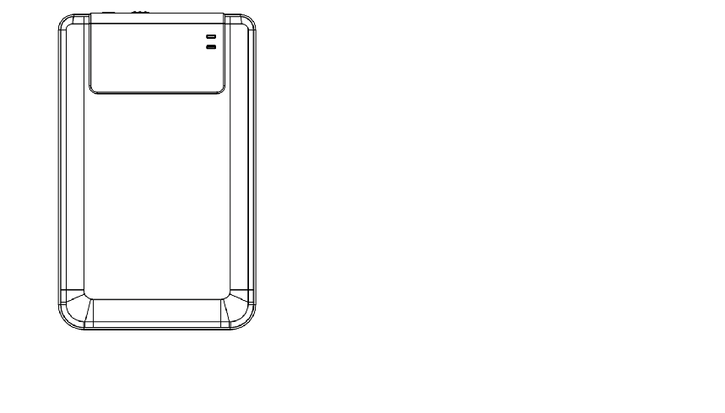
{0><}0{>GÜÇ LED<0}

{0><}0{>R/W LED<0}
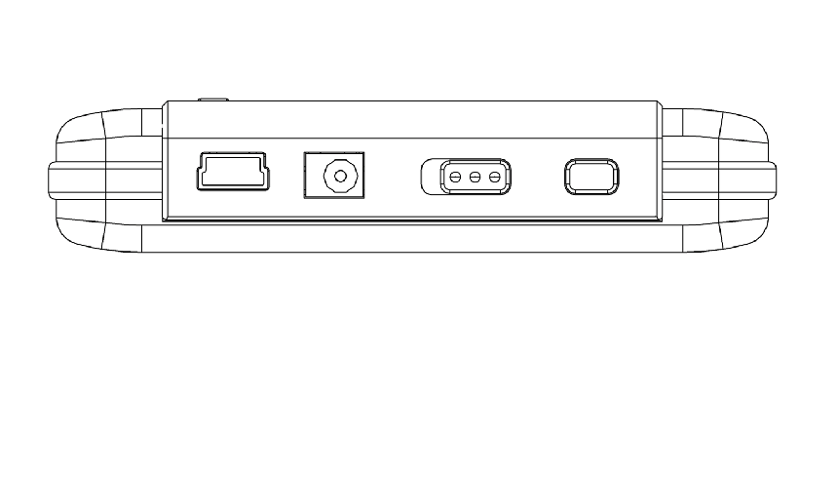
{0><}0{>Önden Görünüm<0}

{0><}0{>USB Portu DC ON/OFF Anahtarı COPY<0}

  - {0><}100{>Ürün Özelliklerine Genel Bakış<0}

- {0><}0{>Şık Deri Kaplı Ustalık<0}
{0><}0{>Data Safe II, günlük dijital yaşantınıza lük ve basitliği bir arada getiriyor.<0}
- {0><}0{>Maksimum Veri Güvenliği (SecureDrive EX)<0}
{0><}0{>SecureDrive EX uygulama yazılımı ile, “Toplum” ve “Güvenlik” bölümlerine cihazınızı şifreleyerek ve bölerek koruyabilirsiniz. <0}
- {0><}0{>Toplum Bölümü – Toplum Bölümü, şifre korumasını desteklemez. <0} {0><}0{>“Temel Fonksiyonlar” bölümünde belirtilen tüm temel fonksiyonları gerçekleştirebilirsiniz. <0}
- {0><}0{>Güvenlik Bölümü – Güvenlik, güvenlik girişi olmadan erişilebilir değildir.<0} {0><}0{>Bu bölüm kilitliyken, yalnız kullanıcı girişi yazılımı mevcuttur.<0} {0><}0{>Lütfen not ediniz, AP Alanı, kilitliyken yazılamaz ya da okunamaz.<0}

- {0><}84{>İşletim Talimatları<0}
{0><}100{>Uyarılar:<0} {0><}0{>Cihaz, “Sistem Gereklilikleri” bölümünde belirtilen bilgisayar ile temel fonksiyonlar için tamamen uyumludur, ancak; ne SecureDrive EX ne de PCClone EX, Mac OS ve Linux OS üzerinde çalışmaz.<0}

  - {0><}100{>Temel Fonksiyonlar<0}

    - {0><}100{>Tak ve Çalıştır Özelliği<0}

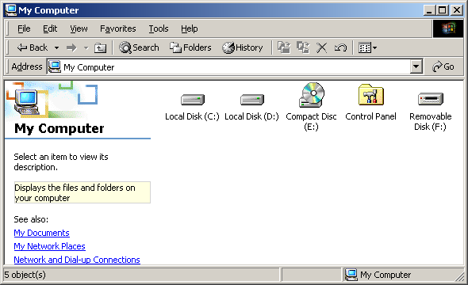

{0><}100{>Cihazı bilgisayarınızın USB portuna bağladığınızda, yukarıda gösterildiği gibi dosya yöneticisinde “Çıkarılabilir Disk” ikonu görüntülenecektir.<0} {0><}97{>Macintosh makinelerinde, cihazı USB portuna taktığınızda “Masaüstü”nde bir disk ikonu göreceksiniz.<0}

{0><}92{>Linux OS’de, cihazı, aşağıda belirtilen talimatlar ile monte edebilirsiniz.<0}
{0><}100{>■ cd/etc/sysconfig/ (cat/etc/sysconfig/hwconf | more) yürütünüz.■ Cihaz bilgilerini hwconf içinde kontrol ediniz, montaj noktasını yazınız.<0}
{0><}100{>■ /mnt içinde bir dizin oluşturunuz (örn:<0} {0><}100{>mkdir/mnt/usbHD)■ Daha sonra, mount/dev/sda1 /mnt/usbHD yürütünüz (eğer montaj noktası .dev/sda ise)<0}

    - {0><}100{>Okuma ve Yazma<0}

{0><}87{>Bir hard disk kullanır gibi aynı şekilde cihazın içindeki dosyaları okuyabilir ya da saklayabilirsiniz.<0} {0><}94{>Cihazın okuma/yazma işlemi, bir hard disk ile aynıdır.<0}

    - {0><}100{>Cihazın çıkarılması<0}

{0><}100{>Windows ME, 2000 ve XP OS üzerindeki veri kaybı risklerini azaltmak için, lütfen aşağıda belirtilen çıkartım prosedürlerini izleyiniz:<0}
- {0><}100{>Güvenli çıkarım ikonunu bilgisayarınızın bildirim alanında bulabilirsiniz.<0}
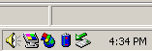
- {0><}100{>“güvenli çıkarım” ikonuna çift tıklayınız; “Donanımı sök ya da çıkar” penceresi açılacaktır.<0}
- {0><}81{>Lütfen çıkarmak istediğiniz cihazı seçiniz.<0} {0><}100{>Daha sonra, [Stop] düğmesine basınız.<0} {0><}100{>Cihazı, bilgisayarınızın USB portundan güvenli olarak çıkarabilirsiniz.<0}
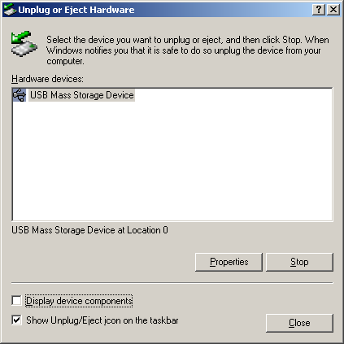

{0><}100{>Uyarı:<0} {0><}100{>USB cihazını çıkarmadan önce, LED sinyalinin yanıp sönmediğinden emin olunuz.<0} {0><}100{>LED hızlı bir şekilde yanıp sönüyorsa, sunucu bilgisayar ve USB cihazı arasında süregelen bir trafik vardır.<0} {0><}100{>Bu süre içerisinde USB cihazını ÇIKARMAYINIZ.<0} {0><}87{>Uyumsuzluk, Prestigio Data Safe II’e hasar verebilir ya da veri kaybına neden olabilir.<0}

{0><}100{>Uyarı:<0} {0><}100{>Windows ME, Windows 2000 ve Windows XP işletim sistemleri üzerinde güvenlik çıkartım prosedürlerini takip etmezseniz, “yazım önbelleği” konusuna istinaden veri kaybı meydana gelebilir.<0}

{0><}100{>Macintosh işletim sistemlerinde, sökülebilir disk ikonunu çöp kutusuna taşıyabilirsiniz.<0} {0><}100{>Bu eylem, “Çıkar” fonksiyonunu uygulayacaktır.<0}

{0><}100{>Linux işletim sisteminde, cihazı sökmek için lütfen “sökme” prosedürlerini izleyiniz.<0}

  - {0><}92{>SecureDrive EX Yazılımının Kullanımı<0}

{0><}92{>SecureDrive EX uygulama yazılımı ile, “Toplum” ve “Güvenlik” bölümlerine cihazınızı şifreleyerek ve bölerek koruyabilirsiniz. <0}

{0><}100{>Uyarı:<0} {0><}0{>Bölme eylemi, cihazın içindeki tüm veriyi silecektir.<0} {0><}0{>Eylemin geri dönüşümü yoktur.<0} {0><}0{>Lütfen gerekli olan tüm verileri yedekleyiniz, ve bu eylemi gerçekleştirmeden önce tüm etkin programları ve Windows programını kapatınız.<0}

    - {0><}100{> SecureDrive EX kurulumu<0}
{0><}100{>Uyarı:<0} {0><}0{>SecureDrive Ex, bir kerede yalnız bir cihazı idare edebilir.<0} {0><}0{>SecureDevice EX, birden fazla cihaz çalışıyorsa düzgün olarak çalışmayabilir ya da veri kaybına neden olabilir.<0}

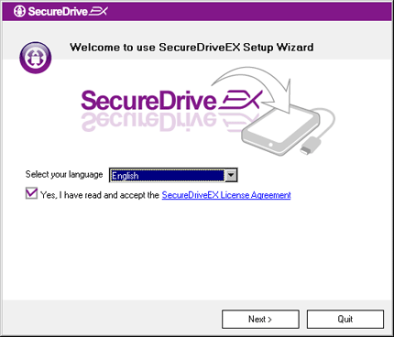 | - {0><}0{> Data Cafe II’yi, USB kablosu ile sunucu bilgisayara bağlayınız.<0}  - {0><}0{>SecureDrive EX kurulum CD’sini CD ROM sürücüsüne takınız, SecureDevice EX penceresi otomatik olarak açılacaktır.<0} {0><}0{>Eğer bir süre içerisinde hiçbir pencere görünmezse, lütfen “Bilgisayarım” -> CD ROM sürücüsü altındaki Setup.exe bağlantısıne çıft tıklayınız.<0}  - {0><}0{>Lütfen SecureDrive EX Lisans Sözleşmesi dosyasına tıklayınız ve yasal kullanım için tüm sözleşmeyi okuyunuz.<0}  - {0><}0{>Kutuya bir onay işareti koyunuz ve daha sonra “Next” düğmesine basınız.<0}


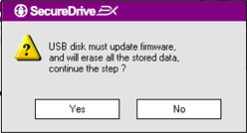 | - {0><}0{>Ürün bilgisi güncelleme onayını soran bir iletişim kutusu görüntülenecektir.<0} {0><}0{>Eğer onay uygulanırsa, tüm veriler kalıcı olarak silinecektir.<0} {0><}0{>Devam için “Evet” ya da Ürün bilgisi güncellemesini iptal etmek için “Hayır tuşuna basınız.<0}

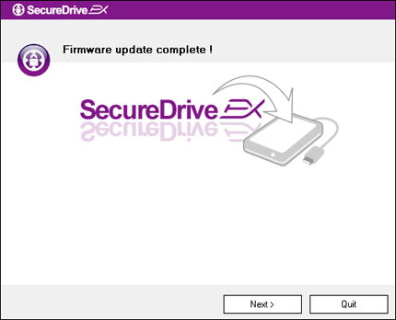 | - {0><}0{>Ürün bilgisi güncelleme işlemi, sunucu bilgisayarın kapasitesine bağlı olarak 1 dakikadan fazla sürmemelidir.<0}  - {0><}0{>İşlem tamamlandığında, lütfen Data Safe II cihazını kapatınız ve sunucu bilgisayardan bağlantısını kesiniz.<0}  - {0><}0{>Lütfen Data Safe II cihazını sunucu bilgisayara yeniden bağlayınız ve ilerlemek için cihazı açınız.<0}

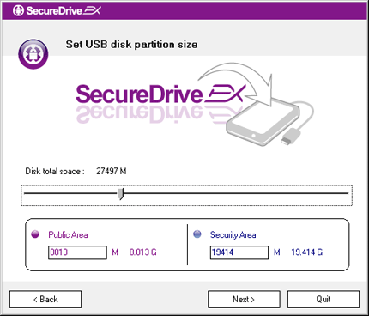 | - {0><}0{>Şekilde gösterildiği gibi, Data Safe II cihazı iki bölüme ayrılmıştır, güvenlik bölümü ve genel bölüm.<0}  - {0><}0{>İki bölümün kapasiteleri, imleci yatay olarak tutarak ve tıklayarak ayarlanabilir.<0} {0><}0{>Aynı zamanda uygun kutu içerisinde sayıyı girerel de belirli bir ebadı ayarlayabilirsiniz.<0}  - {0><}0{>Ayırma işlemine devam etmek için “İleri” düğmesine tıklayınız.<0}

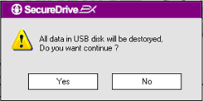 | - {0><}76{>Ayırma işlemi onayını soran bir iletişim kutusu görüntülenecektir.<0} {0><}100{>Eğer onay uygulanırsa, tüm veriler kalıcı olarak silinecektir.<0} {0><}73{>Devam için “Evet” ya da ayırma işlemini iptal etmek için “Hayır tuşuna basınız.<0}

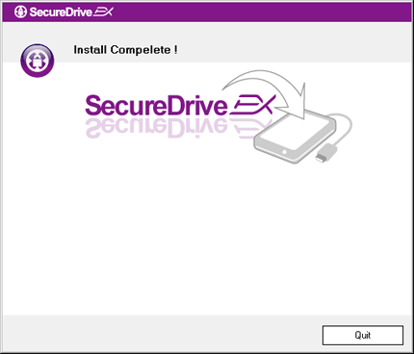 | - {0><}0{>Ayırma işlemi, bilgisayarın kapasitesine göre 3 dakikayı geçmemelidir.<0} {0><}0{>Data Safe II cihazını kapatınız ve sunucu bilgisayardan bağlantısını kesiniz.<0}

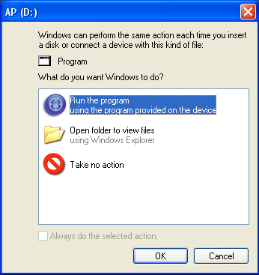 | - {0><}95{>Lütfen Data Safe II cihazını sunucu bilgisayara yeniden bağlayınız ve ilerlemek için cihazı açınız.<0}  - {0><}0{>Diğer talimatları sunan bir pencere açılacaktır.<0} {0><}0{>“Programı çalıştır” seçeneğini işaretleyiniz ve kurulum işlemine devam etmek için "OK" tuşuna basınız.<0}

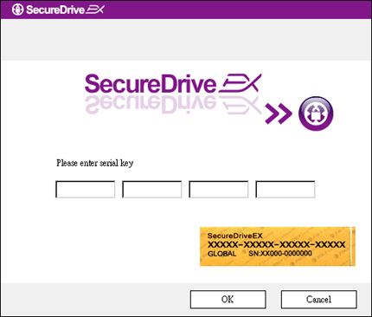 | - {0><}0{>Doğrulama için bir SecureDrive EX penceresi açılacaktır.<0} {0><}0{>Seri numarası için kullanıcı kılavuzunun son sayfasındaki sarı etikete bakınız.<0} {0><}0{>Bu sayıları, belirtilen metin kutularına giriniz.<0} {0><}0{>Bitirmek için “OK” tuşuna basınız.<0}

    - {0><}100{>Kişisel Şifrenizin Belirlenmesi<0}

{0><}0{>Yukarıda belirtildiği gibi, SecureDrive EX, 2 depolama alanı önerir, kullanıcı kolaylığı açısından genel alan ve güvenlik alanı.<0} {0><}0{>Gizli verilerin daha iyi korunması amacıyla güvenlik bölümü için derhal bir şifre belirlemeniz önerilir.<0} {0><}0{>Bir şifre, İngiliz harfleri ve nümerik karakterlerden oluşarak en fazla 16 karakter içerir.<0} {0><}0{>Lütfen şifrenizi yazınız ve her zaman hatırlayabileceğiniz güvenli bir yerde saklayınız.<0} {0><}82{>Lütfen Data Safe II cihazını sunucu bilgisayara bağlayınız ve ilerlemek için cihazı açınız.<0}

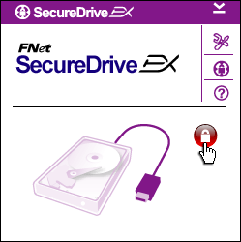 | - {0><}100{>Diğer talimatları sunan bir pencere açılacaktır.<0} {0><}86{>“Programı çalıştır” seçeneğini işaretleyiniz ve devam etmek için "OK" tuşuna basınız.<0}  - {0><}0{>Güvenlik bölümünün kilidini açmak için kırmızı “Kilit” ikonuna tışlayınız.<0}  - {0><}0{>Kilit açma dizinin işlemde olduğunu gösteren küçük bir pencere açılacaktır.<0}

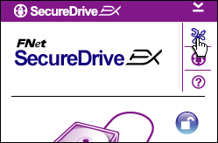 | - {0><}0{>Önceki kırmızı “Kilit” ikonu, şimdi mabi bir “Kilit açma” ikonuna dönüşmüştür.<0} {0><}0{>Kullanım için güvenlik gölümünün açıldığını belirtir.<0}  - {0><}0{>Kilit açma işleminden sonra “kurulum” ikonuna basmanız, kurulum menüsünü ekrana getirecektir.<0}

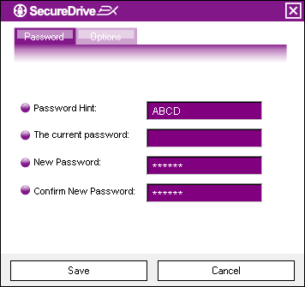 | - {0><}0{>Kurulum menüzü, varsayılan olarak şifre sayfasıyla açılacaktır.<0} {0><}0{>Kullanıcı veri girişi için 4 adet metin alanı vardır.<0}  - {0><}0{>Kendi şifrenizi katırlamanıza yardımcı olarak bir hatırlatıcı görevi gören bir şifre hatırlatıcı giriniz.<0}  - {0><}0{>Eğer bir şifre değişikliği isteniyorsa, mevcut şifrenizi giriniz.<0} {0><}0{>İlk kez kullanım için boş bırakınız.<0}  - {0><}0{>Lütfen yeni bir şifre giriniz ve yeni şifre girişini onaylamak için yeniden şifreyi giriniz.<0} {0><}0{>Şifre kriterleri için lütfen bölümün başına bakınız.<0}  - {0><}0{>Şifre ayarlarını kaydetmek için “Kaydet” tuşuna basınız ve ana menüye dönmek için "İptal" seçeneğini seçiniz.<0}

    - {0><}100{>Güvenlik Bölümünü Kilitleme/Kilit açma<0}

{0><}0{>Lütfen Data Safe II cihazının sunucu bilgisayara bağlı olduğundan emin olunuz ve gücün ON konumunda olduğunu kontrol ediniz.<0}

      - {0><}100{>Güvenlik Bölümünü Kilitleme<0}
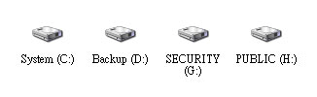 | - {0><}0{>“Bilgisayarım”a tıklayınız.<0}  - {0><}0{>Güvenlik bölümü, veri girişi/çıkışı için erişebilirdir.<0}

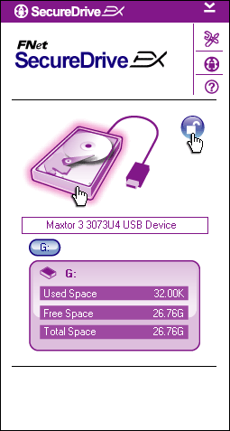 | - {0><}0{>Diğer bölümde açıklandığı üzere, mavi “Kilit açma” ikonu, açık bir güvenlik bölümünü belirtir. <0}  - {0><}0{>Kilitlemek için, kilitleme dizisini başlatmak için mavi “Kilit açma” ikonuna ya da HDD grafiğine tıklayınız. <0}  - {0><}93{>Kilitleme dizisinin işlemde olduğunu gösteren küçük bir pencere açılacaktır.<0}

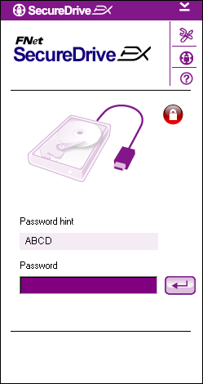 | - {0><}0{>Kırmızı “Kilit” ikonu, güvenlik bölümünün başarılı bir şekilde kilitlendiğini belirtmektedir. <0} {0><}0{>Şifre giriş talebi de görüntülenecektir.<0}

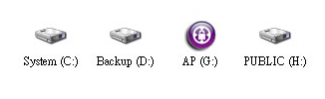 | - {0><}100{>“Bilgisayarım”a tıklayınız.<0}  - {0><}0{>Güvenlik Bölümü, artık veri girişi/çıkışı için kilitli olduğunu belirtmek için AP sürücüsü ile yer değiştirmiştir. <0}
      - {0><}100{><0}

- {0><}100{>“Bilgisayarım”a tıklayınız.<0}
- {0><}0{>Güvenlik bölümü yerine, bu bölümün veri giriş/çıkışı için kilitli olduğunu belirtmek için AP sürücüsü görüntülenir.<0}

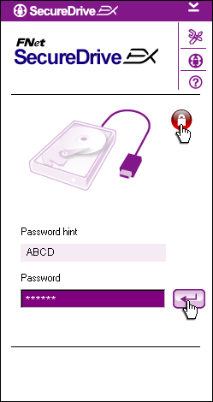 | - {0><}0{>UYkarıdaki bölümde belirtildiği üzere, kırmızı bir “Kilit” ikonu güvenlik bölümünün kilitli olduğunu belirtir.<0}  - {0><}0{>Kilidi açmak için, metin alanına şifrenizi giriniz ve kilit açma dizisini başlatmak için ya "geri dön" ikonuna tıklayınız ya da kırmızı “Kilit” ikonuna tıklayınız.<0}  - {0><}100{>Kilit açma dizinin işlemde olduğunu gösteren küçük bir pencere açılacaktır.<0}

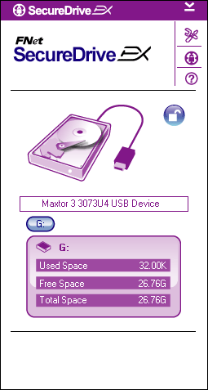 | - {0><}79{>Mavi “Kilit açma” ikonu, güvenlik bölümünün başarılı bir şekilde kilidinin açıldığını belirtmektedir. <0} {0><}0{>Data Safe II bilgileri, kullanıcı referansı olarak SecureDrive EX’in alt tarafında görüntülenmektedir.<0}

- {0><}100{>“Bilgisayarım”a tıklayınız.<0}
- {0><}84{>Güvenlik Bölümü, artık veri girişi/çıkışı için kilitli olmadığını belirtmek için AP sürücüsü ile yer değiştirmiştir. <0}
{0><}100{>Uyarı:<0} {0><}0{>Cihaz ile kilitleme ve kilit açma eylemlerini gerçekleştirirken, lütfen çalışan başka programların ya da uygulamaların olmadığından ya da cihazda açık olan belgelerin olmadığından emin olunuz.<0} {0><}0{>Bu uyarıya uymamanız, veri kaybına ya da hasara neden olabilir.<0}

    - {0><}100{>Data Safe II cihazını güvenli olarak çıkarma<0}

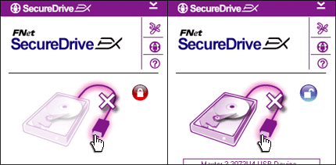 | - {0><}0{>Güvenlik alanının durumuna bakmaksızın (kilitli/kilitli değil), Data Safe II, sunucu bilgisayardan güvenli olarak çıkarılabilir.<0}  - {0><}0{>Data Safe II cihazını çıkarmak için transfer kablosuna tıklayınız.<0}

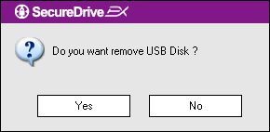 | - {0><}0{>Data Safe II cihazının çıkarılmasını onaylamak için bir iletişim kutusu açılacaktır.<0}  - {0><}70{>Çıkarma işlemini onaylamak için “Evet” ya da işlemi iptal etmek için “Hayır” tuşuna basınız.<0}

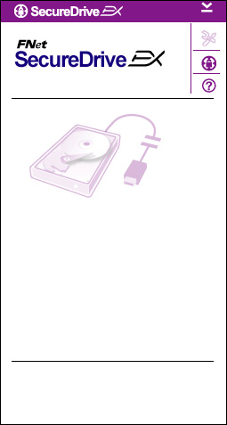 | - {0><}0{>Sata Safe II cihazının bağlantısı kesilmiştir.<0} {0><}0{>Transfer kablosu ayrılmış olarak görünecektir.<0}  - {0><}0{>Kilit açma durumu altında Data Safe II cihazının çıkarılması, otomatik olarak güvenlik bölümünü kilitleyecektir.<0}  - {0><}0{>Data Safe II cihazının çıkarılmasından sonra SecureDrive EX’e tekrar ulaşmak için, lütfen Data Safe II cihazının bağlantısını kesiniz ve sunucu bilgisayara yeniden bağlayınız.<0}

    - {0><}100{>Kurulum<0}

    - {0><}84{><0}

{0><}100{>Lütfen Data Safe II cihazının sunucu bilgisayara bağlı olduğundan emin olunuz ve gücün ON konumunda olduğunu kontrol ediniz.<0}

- {0><}0{>“Kurulum” ikonuna tıklayınız.<0}
- {0><}0{>Daha sonraki konfigürasyonlar için “Kurulum” menüsü açılacaktır.<0}

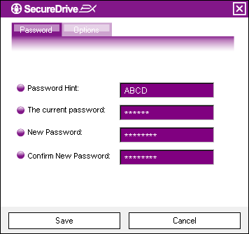 | - {0><}0{>Şifre seçeneklerini yapılandırmak için lütfen “Kişisel Şifrenizi Ayarlama” bölümüne bakınız.<0}  - {0><}0{>Şifrenizi değiştirmek için, lütfen mevcut şifrenizi, yeni şifrenizi giriniz ve yeni şifrenizi onaylayınız.<0} {0><}0{>Ayarları kaydetmek için “Kaydet” tuşuna basınız ve geriye dönmek için "İptal" tuşuna basınız.<0}  - {0><}0{>Kurulum menüsünden çıkmak için sağ üst köşede bulunan “X” işaretine ya da “İptal” tuşuna basınız.<0}

    - {0><}100{>SecureDrive EX’i kaldırma<0}

{0><}100{>Lütfen Data Safe II cihazının sunucu bilgisayara bağlı olduğundan emin olunuz ve gücün ON konumunda olduğunu kontrol ediniz.<0}
{0><}100{>Uyarı:<0} {0><}0{>SecureDrive EX’i kaldırdıktan sonra, Data Safe II içerisindeki tüm veriler kalıcı olarak silinecektir.<0} {0><}0{>Ek olarak, Windows disk yönetiminden yeni bir ayırma oluşturmak zorundadır.<0}

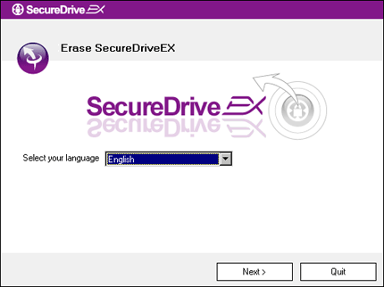 | - {0><}0{>SecureDrive EX kurulum CD’sini sunucu bilgisayarın CD ROM sürücüsüne yerleştiriniz.<0}  - {0><}0{>Bir SecureDrive EX kurulum penceresi açılacaktır.<0} {0><}0{>“Yazılımı kaldırın” seçeneğine basınız.<0}  - {0><}74{>Eğer bir süre içerisinde hiçbir pencere görünmezse, lütfen “Bilgisayarım” -> CD ROM sürücüsü altındaki autorun.exe bağlantısına çıft tıklayınız.<0}  - {0><}0{>Menü dilini seçiniz ve kaldırma işlemine devam etmek için “İleri” tuşuna ya da işlemi iptal etmek için “Çıkış” tuşuna basınız.<0}

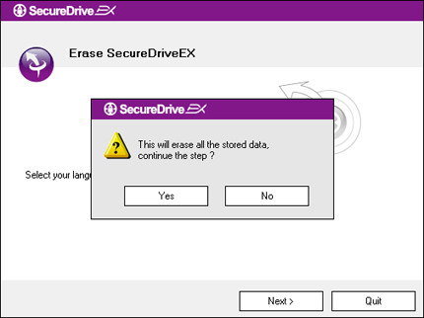 | - {0><}0{>Onay isteyen bir iletişim kutusu açılacaktır.<0} {0><}85{>Devam için “Evet” ya da iptal etmek için “Hayır tuşuna basınız.<0}

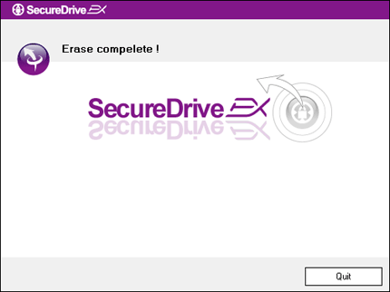 | - {0><}0{>SecureDrive EX başarılı olarak kaldırılmıştır.<0} {0><}0{>Çıkış için “Çıkış” tuşuna basınız.<0}  - {0><}0{>Data Safe II, harici bir sabit sürücüye kaydedilmiştir.<0}

    - {0><}100{>Diğer Fonksiyonlar<0}

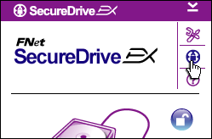 | {0><}0{>Detaylı yazılım spesifikasyonları için “SecureDrive EX” ikonuna tıklayınız.<0}

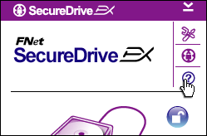 | {0><}0{>Kullanıcının SecureDrive EX’in daha iyi kullanmasına yardımcı olacak olan Yardım Merkezini görüntülemek için sağ üst tarafta bulunan “?” ikonuna tıklayınız.<0}

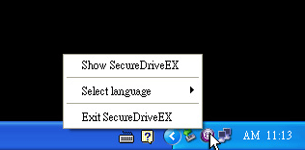 | {0><}0{>Ayırma işlevlerinin kısayollarını görüntülemek için masaüstü bildirim alanındaki SecureDrive EX ikonuna sağ tıklayınız. <0}

  - {0><}100{>Tek Tuş Yedekleme (OTB) Kullanımı<0}
{0><}100{>Uyarı:<0} {0><}0{>Herhangi bir PCClone EX işlemlerini gerçekleştirmeden önce Data Safe II’nin mutlaka kilidi açık olmalıdır.<0} {0><}0{>Lütfen tüm PCClone EX işlemleri esnasında Data Safe II’nin kilidinin açık olduğundan emin olunuz.<0} {0><}0{>Kuralı ihlal etmek, veri kaybı ya da hasar ile sonuçlanabilir.<0}

    - {0><}100{>PCCloneEX Kurulumu<0}

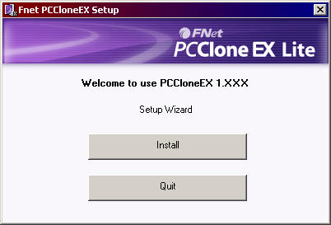 | - {0><}0{>Lütfen kurulum CD’sini CD ROM sürüsüne yerleştiriniz, ve Tek-Tuş Yedekleme Yazılım seçeneğine tıklayınız.<0}  - {0><}100{>Eğer bir süre içerisinde hiçbir pencere görünmezse, lütfen “Bilgisayarım” -> CD ROM sürücüsü altındaki autorun.exe bağlantısına çıft tıklayınız.<0}  - {0><}0{>Kurulum işlemini başlatmak için “kurulum” ikonuna ve iptal etmek için “iptal” ikonuna tıklayınız.<0}

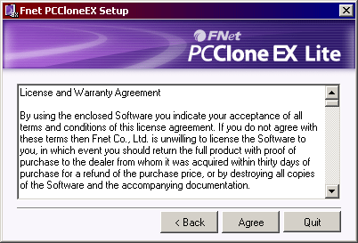 | - {0><}0{>Tüm lisans sözleşmesini detayları ile okuyunuz.<0}  - {0><}0{>Eğer kullanıcı sözleşmeyi kabul ederse, lütfen devam etmek için “Kabul ediyorum”a tıklayınız ya da kurulumu iptal etmek için “İptal” seçeneğine tıklayınız.<0}

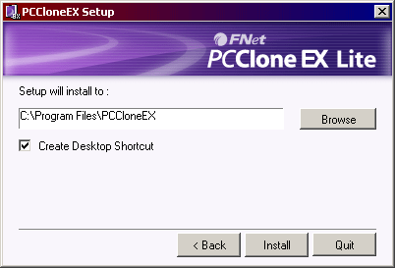 | - {0><}0{>PCCloneEX kurulum yolunu belirleyiniz.<0} {0><}0{>Ağaç diyagramı incelemek için “Araştır” seçeneğine de tıklayabilirsiniz.<0}  - {0><}0{>Varsayılan olarak “Masaüstü Kısayolu Oluştur” seçeneğinde bir onay işareti bulunacaktır.<0} {0><}0{>Gerekliyse onay işaretini kaldırınız.<0}  - {0><}0{>İşlemi gerçekleştirmek için “Kur” seçeneğine ya da işlemi iptal etmek için “İptal” seçeneğine tıklayınız.<0}

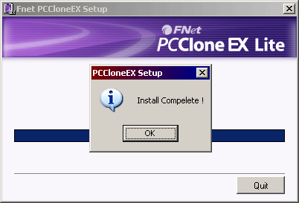 | - {0><}0{>Kurulum işlemi, birkaç dakika sürecektir.<0} {0><}0{>Tamamlandığında bir iletişim kutusu görüntülenecektir, lütfen kurulumdan çıkmak için “OK” seçeneğine basınız.<0}

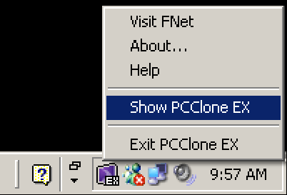 | - {0><}0{>Kurulum sonrası, masaüstü bildirim alanında PCCloneEX ikonu görüntülenecektir.<0} {0><}0{>Kullanıcılar, PCCloneEX'i başlatmak için ikona çift tıklayabilir ya da sağ tıklayabilirler.<0}
{0><}100{>Uyarı:<0} {0><}0{>Program, yalnızca paket içerisinde teslim edilen cihaz ile birlikte çalışır.<0} {0><}0{>Diğer cihazlar, bu program ile çalışmayacaktır.<0}

    - {0><}100{>Normal Dosya Yedekleme Fonksiyonları<0}

{0><}100{>Lütfen Data Safe II cihazının sunucu bilgisayara bağlı olduğundan emin olunuz ve gücün ON konumunda olduğunu kontrol ediniz.<0}

      - {0><}100{>Dosyayı yedekleme<0}

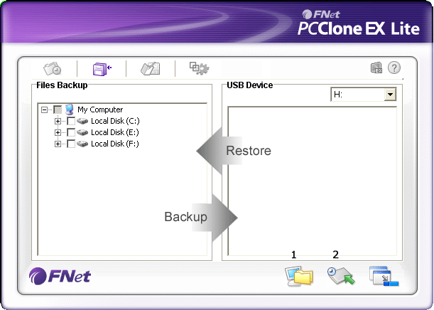 | - {0><}0{>Programı yürütmek için “PCCloneEX” masaüstü kısayoluna tıklayınız.<0}  - {0><}0{>Yedekleme/Geri yükleme yollarını belirlemek için “Dosya Yedekleme” sekme noktasına tıklayınız.<0}

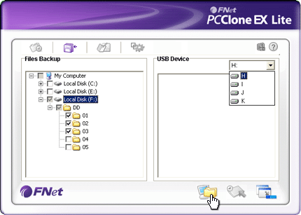 | - {0><}0{>“Dosya Yedekleme” kolonunun altında, yedeklenecek olan dosyaları/klasörlerin yanındaki onay kutularını işaretleyiniz.<0}  - {0><}0{>“USB Cihazı” kolonunun altında, tasarlanan yedekleme deposu cihazını seçmek için açılan kutunun üzerine tıklayınız.<0}

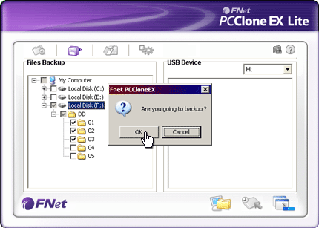 | - {0><}0{>Yedekleme işlemini başlatmak için “Yedekle” bölümüne tıklayınız.<0} {0><}84{>Onay isteyen bir iletişim kutusu açılacaktır.<0} {0><}0{>Devam etmek için “OK” ya da işlemi iptal etmek için “İptal” seçeneğine basınız.<0}  - {0><}0{>İşlem tamamlandığından başka bir iletişim kutusu açılacaktır.<0} {0><}0{>Çıkmak için “OK” seçeneğine basınız.<0}

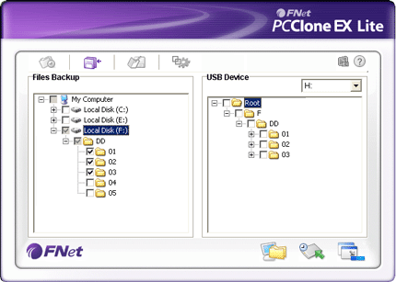 | - {0><}0{>Seçilen dosyalar/klasörler, sunucu bilgisayarınızdan Data Safe II içerisine başarılı bir şekilde yedeklenmiştir.<0}
{0><}100{>Uyarı:<0} {0><}0{> Data Safe II içerisinde F:FNet isimli gizli bir kök dizini vardır.<0} {0><}0{>Tüm yedekleme dosyaları/klasörleri, dizinin içerisinde kalacaktır. Lütfen dizini silmeyiniz.<0}

      - {0><}100{>Dosyayı Geri Yükleme<0}

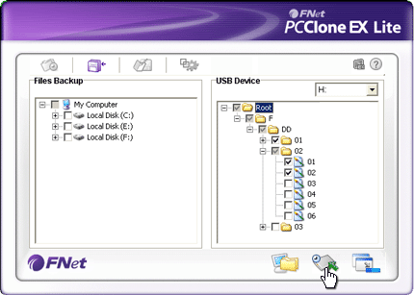 | - {0><}97{>Programı yürütmek için “PCCloneEX” masaüstü kısayoluna tıklayınız.<0}  - {0><}100{>Yedekleme/Geri yükleme yollarını belirlemek için “Dosya Yedekleme” sekme noktasına tıklayınız.<0}  - {0><}0{>USB cihaz kolununun altında, yeniden yedeklenmeye hazır olan dosyaları/klasörleri seçiniz.<0}

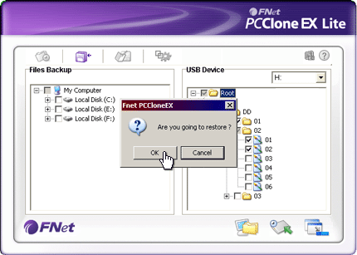 | - {0><}80{>Yeniden Yedekleme işlemini başlatmak için “Yeniden Yedekle” bölümüne tıklayınız.<0} {0><}100{>Onay isteyen bir iletişim kutusu açılacaktır.<0} {0><}100{>Devam etmek için “OK” ya da işlemi iptal etmek için “İptal” seçeneğine basınız.<0}  - {0><}100{>İşlem tamamlandığından başka bir iletişim kutusu açılacaktır.<0} {0><}100{>Çıkmak için “OK” seçeneğine basınız.<0}

      - {0><}100{>Yedekleme Dosyasını Silme<0}

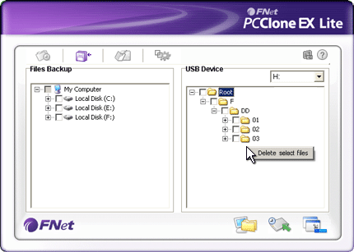 | - {0><}100{>Programı yürütmek için “PCCloneEX” masaüstü kısayoluna tıklayınız.<0}  - {0><}72{>Yedekleme bilgilerini görüntülemek için “Dosya Yedekleme” sekme noktasına tıklayınız.<0}  - {0><}0{>USB Cihazının altında, artık gerekli olmayan dosyaların/klasörlerin üzerine sağ tıklayınız ve silmek için “Seçilen dosyaları sil” seçeneğine tıklayınız.<0}

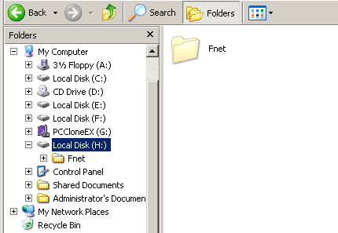 | - {0><}0{>Yedeklenen dosyalar/klasörler aynı zamanda Windows dosya yöneticisinden de silinebilirler.<0} {0><}0{>Safede “Fnet” kök dizinini siliniz.<0}

    - {0><}100{>Hızlı Kurulum<0}

{0><}0{>Hızlı kurulum, bir tıklama ya da kullanıcı tanımlı bir tuş ile dosyaları/klasörleri yedeklemek için kullanıcılar için bir kısayol olarak tasarlanmıştır.<0} {0><}0{>Sistem, hızlı kurulum işlevini etkinleştirdikten sonra seçilen nesneleri yedekleyecektir.<0} {0><}0{>İlk kullanım için, istenilen dosyaların yedeklenmesi ve kısayol tuşu kurulumu için “Kurulum işlemi” için “Yedekleme Dosyalama” bölümüne bakınız.<0}

{0><}100{>Lütfen Data Safe II cihazının sunucu bilgisayara bağlı olduğundan emin olunuz ve gücün ON konumunda olduğunu kontrol ediniz.<0}

      - {0><}100{>Hızlı Kurulumu kullanarak Dosya Yedeklemesi<0}

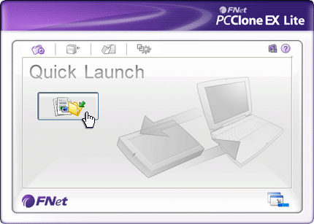 | - {0><}100{>Programı yürütmek için “PCCloneEX” masaüstü kısayoluna tıklayınız.<0}  - {0><}0{>“Hızlı Kurulum” sekme noktasına tıklayınız.<0}  - {0><}0{>Seçilen dosyaları/klasörleri yedeklemek için “Dosya Yedekleme” ya da kısayol tuşlarına tıklayınız.<0}

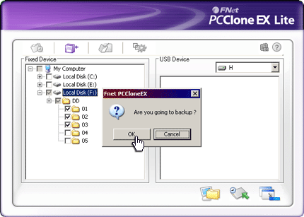 | - {0><}92{>Onay isteyen bir iletişim kutusu açılacaktır.<0} {0><}72{>Devam için “Evet” ya da iptal etmek için “Hayır tuşuna basınız.<0}  - {0><}0{>Yedekleme işleminin bittiğini onaylayan bir başka iletişim kutusu açılacaktır.<0} {0><}86{>Bitirmek için “OK” tuşuna basınız.<0}
    - {0><}100{>Tek Tuş Yedekleme kullanarak Dosya Yedekleme<0}
{0><}0{>Bu fonksiyon, kullanıcının Data Safe II üzerinde yalnızca tek bir tuşa basarak seçilen dosyaları/klasörleri yedeklemesini sağlar.<0} {0><}0{>Bu fonksiyonun, Windows 98 ya da Windows ME yayımları ile çalışmadığını biliniz.<0}

{0><}100{>Lütfen Data Safe II cihazının sunucu bilgisayara bağlı olduğundan emin olunuz ve gücün ON konumunda olduğunu kontrol ediniz.<0}
{0><}100{>Uyarı:<0} {0><}0{>PCClone EX ikonunun, Data Safe II üzerindeki “KOPYALA” tuşuna basılmadan önce masaüstü bildirim alanında olduğundan emin olunuz.<0}

COPY | - {0><}100{>Programı yürütmek için “PCCloneEX” masaüstü kısayoluna tıklayınız.<0}  - {0><}0{>Harici kasa üzerindeki “KOPYALA” düğmesine basınız.<0}

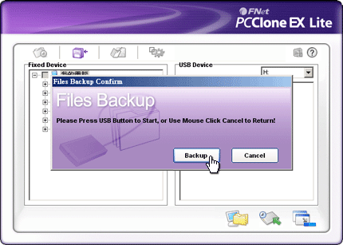 | - {0><}0{>Dosya yedekleme işlemini onaylayan bir iletişim kutusu açılacaktır.<0} {0><}0{>Devan etmek için Data Safe II üzerindeki “KOPYALA” düğmesine ya da “BAŞLAT” seçeneğine basınız.<0} {0><}0{>İşlemi iptal etmek için “İptal” seçeneğine basınız.<0}

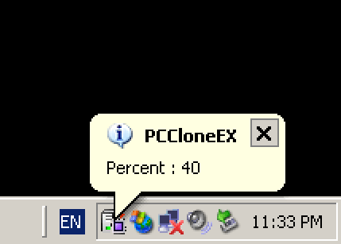 | - {0><}0{>Yedekleme işlemi devam ederken, OCClone EX ikonu, masaüstü bildirim alanında yanıp sönecektir.<0} {0><}0{>Toplam işlem her %10 oranına ulaştığında bir balon kutusu açılacaktır.<0}  - {0><}0{>Yedekleme işlemi tamamlandığında, yedeklemenin tamamlandığını belirten diğer bir balon kutusu PCClone EX ikonundan açılacaktır.<0}

    - {0><}100{>Dosya Yöneticisi<0}

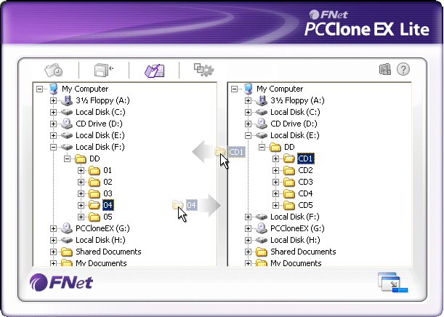 | {0><}0{>PCClone EX Dosya Yöneticisi, Windows Explorer’a benzer şekilde çalışır. <0} {0><}0{>Kişisel bilgisayar kullanıcıları, sunucu bilgisayarının sabit diski ile Data Safe II arasında dosyaları/klasörleri ileri geri sürüklemekte serbesttirler.<0} {0><}0{>Bu işlev, kullanıcılar için “Windows Explorer” ya da “Bilgisayarım” seçeneklerini kullanmadan klasörlerini/dosyalarını yönetmeleri için tasarlanmıştır.<0}

    - {0><}100{>Kurulum<0}

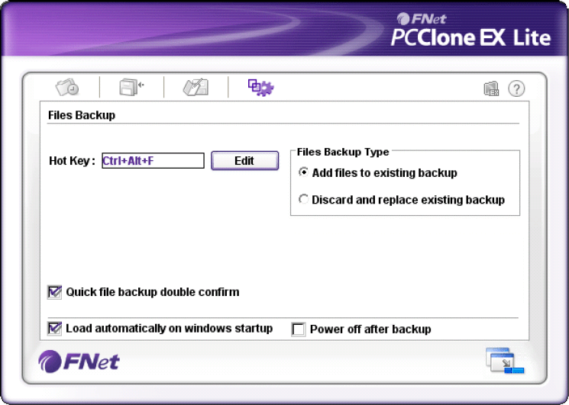

{0><}0{>Kısayol tuşu<0} | {0><}0{>“Düzenle” düğmesine basıldığında, yeni kısayol tuşu kombinasyonlarını girmek için kullanıcıya bilgi veren bir iletişim kutusu açılır.<0} {0><}0{>(Shift, Ctrl ve Alt) tuşlarından birini ve başka bir tuşu basılı tutarak bir Kısayol tuşu oluşturunuz.<0} {0><}77{>Devam için “Evet” ya da iptal etmek için “İptal” tuşuna basınız.<0}
{0><}0{>Dosya Yedekleme Tipi<0} | {0><}0{>İki türlü dosya yedekleme tipi vardır.<0} {0><}0{>Birinci fonksiyon, “Mevcut yedeklemeye dosya ekle”, yalnızda ek dosyaları/klasörleri Data Safe II’ye yedekler; diğeri ise “Çıkar ve Mevcut yedeklemeyi değiştir”, sunucu bilgisayardan Data Safe II’ye tüm dosyaları/klasörleri kopyalar.<0}
{0><}0{>Hızlı dosya yedekleme onayı<0} | {0><}0{>Bu seçenek, varsayılan olarak işaretlenmiştir.<0} {0><}0{>Bir kısayol tuşu kullanarak dosyalar/klasörler yedeklenirken, onay isteyen bir iletişim kutusu açılacaktır.<0} {0><}0{>Gerekli olması durumunda işareti kaldırınız.<0}
{0><}0{>Windows Açılışında programı çalıştır<0} | {0><}0{>Bu seçenek, Windows başladığında PCClone EX’in otomatik olarak yüklemesini sağlayacaktır.<0} {0><}100{>Gerekli olması durumunda işareti kaldırınız.<0}
{0><}0{>Yedekleme sonrasında bilgisayarı kapat<0} | {0><}0{>Bu seçenek, yedekleme işlemi tamamlandığında sunucu bilgisayarı kapatacaktır.<0} {0><}100{>Gerekli olması durumunda işareti kaldırınız.<0}

    - {0><}100{>Diğer Fonksiyonlar<0}

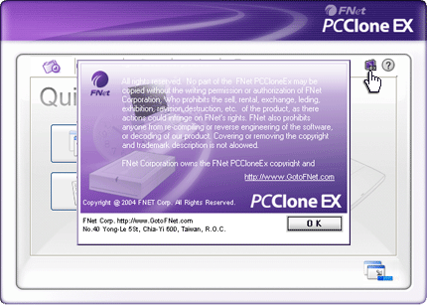 | {0><}0{>Programın daha fazla spesifikasyonlarını gözden geçirmek için sağ üst ekranda bulunan “Hakkında” ikonuna tıklayınız.<0}

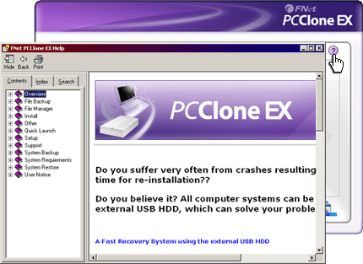 | {0><}92{>Kullanıcının PCClone EX’in daha iyi kullanmasına yardımcı olacak olan Yardım Merkezini görüntülemek için sağ üst tarafta bulunan “?” ikonuna tıklayınız.<0}

- {0><}100{>Ek<0}

  - {0><}100{>Ürün Spesifikasyonları<0}

{0><}100{>Ürün Özellikleri<0} | {0><}0{>1-Tuş Yedekleme ve Güvenlik fonksiyonları, ve yumuşak dokunuşlu düğme kontrolü ile Data Safe II USB HDD Kutusu<0}
{0><}100{>Ara birim<0} | {0><}100{>USB2.0 Ara birimi<0}
{0><}100{>HDD Tipi<0} | {0><}100{>2.5 inç Seri ATA HDD<0}
{0><}100{>Maks. HDD Kapasitesi<0} | {0><}100{>200 GB’a kadar<0}
{0><}100{>Güç Kaynağı<0} | {0><}0{>USB portundan doğrudan, istğe bağlı olarak Yedek DC güç kaynağı ile<0}
{0><}100{>Sürücü<0} | {0><}100{>WINDOWS98 Sürücüsü<0}

  - {0><}100{>OS Desteklemesi<0}

{0><}100{>IBM PC Uyumluluk:<0}
{0><}100{>-Microsoft Windows 98SE / Me / 2000 / XP / Windows 2003 Server/ Vista<0}
{0><}100{>Mac OS:<0}
{0><}100{>-Mac OS 9 ve 10.x ya da daha yüksek (yalnızca FAT32 formatı)<0}
{0><}100{>Linux:<0}
{0><}100{>Linux 2.4 ya da daha yüksek (yalnızca FAT32 formatı)<0}

  - {0><}100{>Teknik Destek ve Garanti Bilgileri<0}

{0><}100{>Teknik destek ve garanti bilgisi için lütfen www.prestigio.com adresini ziyaret ediniz.<0}

  - {0><}100{>Yasal Uyarı<0}
{0><}99{>Bu kullanım kılavuzunda belirtilen bilgilerin ve prosedürlerin doğru ve eksiksiz olarak sağlanması için çaba gösterdik<0} {0><}0{>Hatalar ya da değişiklikler için hiçbir yükümlülük kabul edilmeyecektir. , burada belirtilen ürünler için herhangi bir bildirim yapmaksızın değişiklik yapma hakkını saklı tutar.<0}

  - {0><}100{>Marka Bildirimleri<0}

- {0><}100{>IBM, International Business Machines Corporation firmasının kayıtlı bir markasıdır.<0}
- {0><}100{>iBook ve iMac, Apple Computer, Inc. firmasının markalarıdır.<0}
- {0><}82{>Macintosh, k PowerBook, Power Macintosh; Apple Computer, Onc. Firmasının markalarıdır.<0}
- {0><}85{>Microsoft, Windows, Windows 98, Windows ME, Windows 2000, Windows XP, Windows Vista ve Windows 2003 Server; Amerika Birleşik Devletleri ve/veya diğer ülkelerdeki Microsoft Corporation firmasının kayıtlı markalarıdır.<0}

{0><}100{>Yukarıda belirtilen diğer isimler ve ürünler, ilgili firmaların kayıtlı markaları olabilirler.<0}

